|  |  |  |  |  |  |
| --- | --- | --- | --- | --- | --- |
|  |  | **작성자**  **(학번,이름)** | 2013180056 홍승필 | **팀명** | 편돌이 |
| **주차** | 3주차 | **기간** | 2017.1.16 ~ 2017.1.20 | **지도교수** | (서명) |
| **이번주 한일** | 애니매이션이 있는 매쉬(Dynamic Mesh) 구현 중  리소스 관리를 위한 구조 변경. | | | | |

**<상세 수행내용>**

- 애니메이션 아직 진척이 없음.

- 리소스 관리를 위한 스레드를 하나 추가. 참조 카운트(Refernce Count)구조를 추가하여

메모리 낭비와 누수를 일부 해결함.

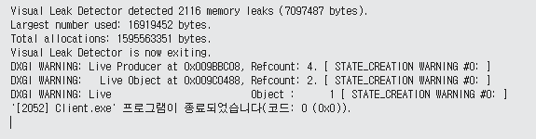(해결 전) 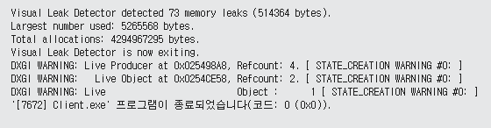(해결 후)

|  |  |  |  |
| --- | --- | --- | --- |
| **문제점 정리** | 애니메이션 메쉬를 아직도 완벽하게 구현하지 못함. | **해결방안** | 지속적인 자료검색과 라이브러리 샘플 참고. |
| **다음주차** | 4주차 | **다음기간** | 2017.1.23 ~ 2017.1.27 |
| **다음주 할일** | 애니메이션이 있는 메쉬 마무리.  맵 툴 작업. | | |
| **지도교수**  **Comment** |  | | |